KẾ HOẠCH BÀI DẠY DỰ THI GIÁO VIÊN GIỎI

BÀI 10: CÁC THAO TÁC VỚI TỆP VÀ THƯ MỤC
I. YÊU CẦU CẦN ĐẠT
1. Năng lực
1.1. Năng lực Tin học
- Năng lực sử dụng và quản lí các phương tiện công nghệ thông tin và truyền thông: Thực hiện được các thao tác cơ bản với thư mục và tệp: tạo và xóa thư mục, xóa tệp, di chuyển một thư mục hay một tệp vào trong thư mục khác, sao chép thư mục và tệp, đổi tên tệp.
- Năng lực phát hiện và giải quyết vấn đề với sự hỗ trợ của công nghệ kỹ thuật số: Nêu được tác hại khi thao tác nhầm với tệp, thư mục, từ đó có ý thức cẩn thận khi thực hiện những thao tác với tệp, thư mục.
1.2. Năng lực chung
- Tự chủ và tự học: Học sinh có khả năng tự thực hiện các nhiệm vụ học tập với tệp và thư mục.
- Giải quyết vấn đề và sáng tạo: HS giải quyết tốt những tình huống phát sinh.
2. Phẩm chất
- Trách nhiệm: Kiên trì, cẩn thận trong công việc, có ý thức nề nếp trong cuộc sống.
- Chăm chỉ: Tích cực trong việc hoàn thành các nhiệm vụ học tập cá nhân.
II. PHƯƠNG PHÁP VÀ PHƯƠNG TIỆN DẠY HỌC
- Phương pháp dạy học:
- Phương pháp trực quan;
- Phương pháp dạy học nhóm;
- Phương pháp thực hành
2. Phương tiện dạy học
a) Đối với giáo viên
- Chuẩn bị sách giáo khoa Tin học.
- Máy tính kết nối tivi
b) Đối với học sinh: SGK, máy tính.
III. TIẾN TRÌNH DẠY HỌC
HOẠT ĐỘNG CỦA GV | HOẠT ĐỘNG CỦA HS
1. Hoạt động 1: Khởi động (5 phút)
1.1. Mục tiêu:
- Tạo hứng thú để bắt đầu giờ học.
+ Khởi động
+Dẫn dắt vào bài mới.
1.2. Nội dung:
- GV giới thiệu cho HS chúng ta có thể tạo ra, di chuyển, đổi tên…để tổ chức, sắp xếp cho khoa học, dễ tìm kiếm với tệp và thư mục.
1.3. Sản phẩm:
- HS hiểu được mình có thể thao tác được trên tệp và thư mục mình tạo ra.
1.4. Tổ chức hoạt động:  a) Chuyển giao nhiệm vụ  - Cho HS quan sát hình ảnh thư viện  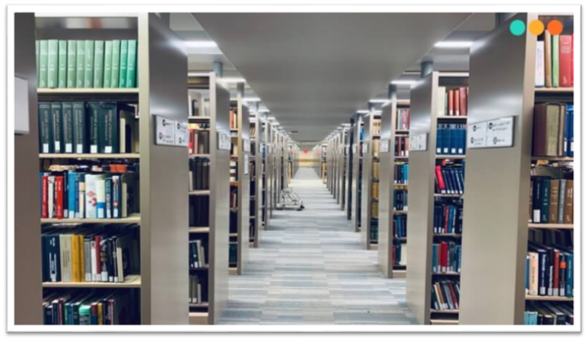  -Giới thiệu về cách sắp xếp sách trong thư viện mà em biết. | - HS giới thiệu với vốn kiến thức của bản thân.
b) Thực hiện nhiệm vụ  - Liên hệ việc làm mà con người tác động lên sách để sắp xếp, bố trí sách vào trong tệp và thư mục. | - HS chú ý lắng nghe.
c) Tổng kết nhiệm vụ  - Giới thiệu vào bài mới: “Với mọi đối tượng như quyển sách, giá sách, kệ sách… người ta có thể tạo ra, di chuyển, đổi tên để tổ chức sắp xếp sách trong thư viện cho khoa học, dễ tìm kiếm. Bài học hôm nay sẽ giúp các em thực hiện được các thao tác đó đối với tệp và thư mục để tổ chức, sắp xếp thông tin trong máy tính” | - HS lắng nghe.
2. Hoạt động 2: Khám phá (20 phút)
2.1. Mục tiêu:
- Nắm được các bước tạo và xóa thư mục, xóa tệp, di chuyển một thư mục hay một tệp vào trong thư mục khác, sao chép thư mục và tệp, đổi tên tệp.
- Nêu được tác hại khi thao tác nhầm với tệp, thư mục.
2.2. Nội dung:
- Hiểu được vấn đề của tình huống.
- Thực hiện được với bạn các thao tác đổi tên, di chuyển, sao chép, xóa trên tệp và thư mục theo hướng dẫn.
2.3. Sản phẩm của hoạt động:
- HS thực hiện được các thao tác trên tệp, thư mục trên máy tính cùng bạn.
2. 4. Tổ chức hoạt động:  2.4.1. Công cụ thực hiện các thao tác đối với tệp, thư mục.  a) Chuyển giao nhiệm vụ:  - GV cho HS quan sát Hình 10.2 và đọc thông tin trong SGK trang 24. | - HS quan sát hình và tìm hiểu thông tin.
b) Thực hiện nhiệm vụ:  - Cho HS quan sát thẻ lệnh Home rồi yêu cầu HS kể tên các nút lệnh.  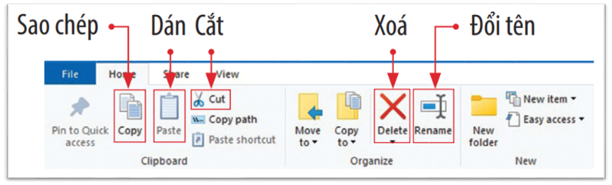  - HS đọc tình huống và câu hỏi:  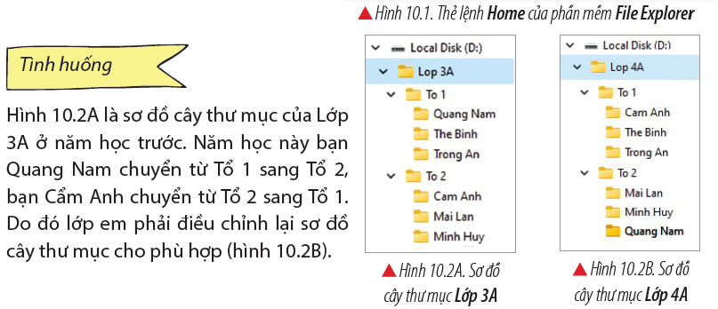  - Chia nhóm cho HS thảo luận cách điều chỉnh cây thư mục cho phù hợp  -Đại diện nhóm lên chia sẻ cách điều chỉnh cây thư mục cho phù hợp  - Yêu cầu các nhóm tạo cây thư mục như Hình 10.2A.  - Để điều chỉnh được lại cây thư mục, thao tác trên tệp và thư mục theo các em sẽ sử dụng phần mềm nào?  - GV giới thiệu về giao diện phần mềm File Explorer. | - HS quan sát kể tên các nút lệnh: sao chép, dán, cắt, xóa, đổi tên.  - HS lắng nghe.  -HS thảo luận nhóm  -HS chia sẻ trước lớp  - HS thực hiện tạo cây thư mục theo nhóm.  - HS trả lời câu hỏi: Để thao tác trên tệp và thư mục em sẽ sử dụng phần mềm File Explorer.  - HS lắng nghe và quan sát.
c) Tổng kết nhiệm vụ  - GV đánh giá HS trả lời câu hỏi và đưa ra kết luận. | - HS lắng nghe
2.4.2. Đổi tên tệp, thư mục.  a) Chuyển giao nhiệm vụ:  - Yêu cầu học sinh nêu các bước đổi tên tệp, thư mục  - GV yêu cầu HS thực hiện theo nhóm theo hướng dẫn trong SGK trang 25.  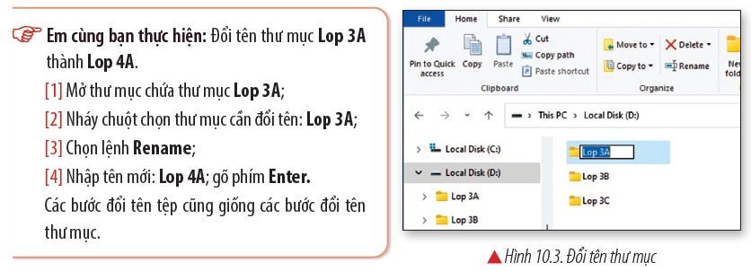 | -HS trả lời  - HS nhận nhiệm vụ
b) Thực hiện nhiệm vụ:  - Theo dõi và giúp đỡ HS khi cần.  - Cho HS lên thực hiện và nêu các bước trước lớp. | - Thực hành cùng bạn.  - HS tìm sự trợ giúp của GV và bạn nếu cần.  - HS thực hiện trước lớp. Vừa thao tác vừa nêu các bước thực hiện.
c) Tổng kết nhiệm vụ  - GV đánh giá HS trả lời câu hỏi và giúp HS đưa ra kết luận về đổi tên tệp, thư mục. | - HS đưa ra kết luận:  + Bước 1: Mở thư mục chứa thư mục cần đổi tên tệp hoặc thư mục.  + Bước 2: Nháy chuột chọn thư mục hoặc tệp cần đổi tên.  + Bước 3: Chọn lệnh Rename.  + Bước 4: Nhập tên mới.
2.4.3. Di chuyển, sao chép tệp, thư mục  a) Chuyển giao nhiệm vụ  - GV giới thiệu cho HS về các bước di chuyển, sao chép tệp và thư mục. | - HS lắng nghe.
b) Thực hiện nhiệm vụ:  - Yêu cầu HS nêu các bước di chuyển, sao chép mục.  Yêu cầu HS quan sát Video hướng dẫn  + Khi thầy thực hiện di chuyển thư mục thì cây thư mục có gì thay đổi?  + Khi thầy thực hiện sao chép thư mục thì cây thư mục có gì thay đổi?  + Bạn nào giúp thầy nêu các bước di chuyển, sao chép thư mục theo các bước thầy vừa thực hiện?  + Em hãy so sánh điểm giống và khác nhau giữa sao chép và di chuyển thư mục.  - Yêu cầu HS thực hiện di chuyển, sao chép thư mục theo yêu cầu SGK trang 25.  - Theo dõi và giúp đỡ HS khi cần. | - HS quan sát và trả lời câu hỏi.  - HS trả lời: Vị trí thư mục ban đầu thầy chọn bị mất đi nó được chuyển đến vị trí mới trên cây thư mục.  - HS trả lời câu hỏi: Vị trí thư mục ban đầu thầy chọn vẫn còn ở chỗ cũ và xuất hiện cả ở vị trí mới trên cây thư mục.  - HS nêu các bước di chuyển, sao chép thư mục.  - HS khác nhận xét, bổ sung.  - HS so sánh, trao đổi với bạn và chia sẻ trước lớp.  - Nhận xét, bổ sung cho bạn.  - HS thực hiện yêu cầu theo nhóm.  - HS tìm sự trợ giúp của GV và bạn nếu cần.
c) Tổng kết nhiệm vụ  - GV nhận xét, đánh giá HS và đưa ra kết luận: Các bước di chuyển, sao chép tệp giống như đối với thư mục.  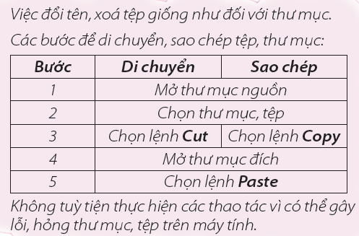 | - HS lắng nghe và ghi nhớ.
2.4.4. Xóa tệp, thư mục.  a) Chuyển giao nhiệm vụ:  - GV yêu cầu HS thực hiện theo nhóm theo hướng dẫn trong SGK trang 26.  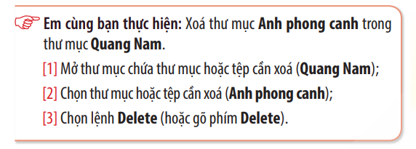 | - HS nhận nhiệm vụ
b) Thực hiện nhiệm vụ:  - Theo dõi và giúp đỡ HS khi cần.  - Cho HS lên thực hiện và nêu các bước trước lớp. | - Thực hành cùng bạn.  - HS tìm sự trợ giúp của GV và bạn nếu cần.  - HS thực hiện trước lớp. Vừa thao tác vừa nêu các bước thực hiện.
c) Tổng kết nhiệm vụ  - GV đánh giá HS trả lời câu hỏi và giúp HS đưa ra kết luận về xóa tệp, thư mục.  - GV đưa ra lưu ý: Các thao tác đối với thư mục tác động lên tất cả các đối tượng (thư mục con, tệp) trong thư mục. | - HS đưa ra kết luận:  + Bước 1: Mở thư mục chứa thư mục hoặc tệp cần xóa.  + Bước 2: Chọn thư mục hoặc tệp cần xóa.  + Bước 3: Chọn lệnh Delete hoặc phấn phím Delete trên bàn phím.  - HS chú ý lắng nghe.
2.4.5. Tác hại khi thao tác nhầm với tệp, thư mục.  a) Chuyển giao nhiệm vụ:  - GV yêu cầu HS thực hiện đọc thông tin trong SGK trang 26 và trả lời câu hỏi. | - HS nhận nhiệm vụ.
b) Thực hiện nhiệm vụ:  - Khi thao tác nhầm hoặc tùy tiện thao tác trên tệp và thư mục em sẽ phải gặp những tác hại gì?  - Khi thao tác với tệp, thư mục em cần chú ý điều gì? | - HS đọc tìm hiểu thông tin và trả lời câu hỏi: Thao tác nhầm hoặc tùy tiện có thể làm mất thông tin, dữ liệu làm cho phần mềm lỗi hỏng không hoạt động được hoặc làm mất dữ liệu, gây khó khăn cho việc tìm kiếm, sử dụng.  - HS trả lời câu hỏi: Khi thao tác với tệp, thư mục em phải hết sức cẩn thận, chính xác không tùy tiện thực hiện các thao tác tác động đến tệp thư mục trong máy tính.
c) Tổng kết nhiệm vụ  - GV đánh giá HS trả lời câu hỏi và kết luận. | - HS chú ý lắng nghe.
3. Hoạt động 3: Luyện tập (5 phút)
3.1. Mục tiêu:
- Vận dụng các kiến thức đã học để làm bài tập.
3.2. Nội dung:
- Chơi trò chơi và trả lời câu hỏi trắc nghiệm.
3.3. Sản phẩm hoạt động của HS:
- Bản ghi chép kết quả làm bài tập.
3.4. Tổ chức hoạt động:  a) Chuyển giao nhiệm vụ  - Cho HS trả lời câu hỏi trắc nghiệm qua chơi trò chơi “Chiếc vòng đa sắc”  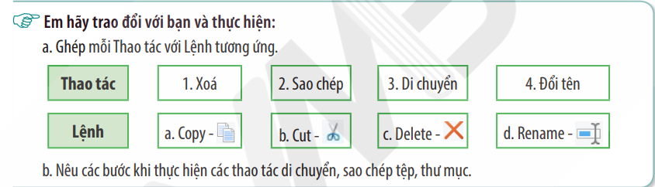 | -HS nhận nhiệm vụ và thực hiện
b) Thực hiện nhiệm vụ  - Cho HS chơi trò chơi | -HS thực hiện
c) Tổng kết nhiệm vụ  - GV đánh giá HS chơi trò chơi  - Tuyên dương, khen ngợi HS. | - HS lắng nghe.
4. Hoạt động 4: Vận dụng (5 phút)
4.1. Mục tiêu:
- Vận dụng kiến thức đã học, HS giải quyết về các bài tập trong thực tế.
4.2. Nội dụng:
- Thực hành theo nhóm.
4.3. Sản phẩm của hoạt động:
- Bài thực hành về các thao tác đã học trên tệp và thư mục của HS.
4.4. Tổ chức hoạt động  a) Chuyển giao nhiệm vụ  - Yêu cầu HS thực hành cùng bạn và trả lời câu hỏi:  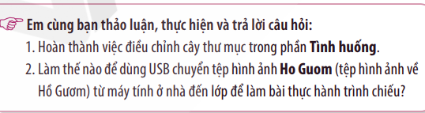 | - HS nhận nhiệm vụ.
b) Thực hiện nhiệm vụ  - Theo dõi và giúp đỡ HS khi cần.  - GV cho HS trao đổi, thảo luận,  - Yêu cầu các nhóm trình bày cách làm. | Thực hiện cùng bạn:  - HS thảo luận cùng bạn và thực hành hoàn chỉnh cây thư mục trong phần tình huống.  - HS tìm sự trợ giúp của GV và bạn nếu cần.  - HS trao đổi cùng bạn về việc dùng USB chuyển hình ảnh từ máy tính ở nhà đến máy tính ở lớp.  - Đại diện các nhóm trình bày cách làm.  - Nhóm khác nhận xét, bổ sung cho nhóm bạn.
c) Tổng kết nhiệm vụ  - GV đánh giá thao tác thực hiện, nhận xét HS. | - Lắng nghe.
5. Hoạt động 5: Ghi nhớ | - HS nêu ghi nhớ bài học
IV. ĐIỀU CHỈNH, BỔ SUNG:
.................................................................................................................................
.................................................................................................................................
..................................................................................................................................................................................................................................................................
.................................................................................................................................

